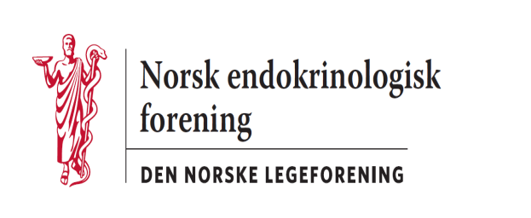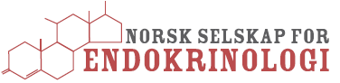
Referat
Møte: | Styremøte i Norsk endokrinologisk forening/ Norsk selskap for endokrinologi
Møtedato: | 22.12.2020
Møtested: | Zoom-møte
Deltakere: | Eystein S. Husebye (ESH), Anders P. Jørgensen (APJ), Kari Lima (KL), Trine E. Finnes (TEF), Grethe Å. Ueland (GÅU).
Referent: | Grethe Å. Ueland

Saksliste:
Saknr. | Sakstittel: innhold | Ansvar
01 | Orienteringssaker  - ESE White Paper støttet av foreningen  - Nils Normanns reisestipend utbetalt til Andre Madsen  - Kvalitetsmidler innvilget  - Nye medlemmer i spesialistkomiteen er meldt inn
02 | Møter i 2021  -Vintermøtet i mars kansellert.  -Det besluttes å avholde et digitalt årsmøte 10/3-2021 kl. 15.00-16.30. Må snart gå ut med dato og plattform.  - Anders finner frem og sender rundt regelverket fra legeforeningen rundt dette med valg/gjenvalg av styre. (Eystein innhenter statusrapport fra nominasjonskomiteen i forhold til valg/gjenvalg på nytt styre).  - Det besluttes å utsette utlysning av reisestipend til 2022.  - Status vedrørende veiledersamling | ESH  APJ/ESH
03 | Astra Zeneca tilbyr diabetesstipendutlysning i 2021
04 | Møter med pasientforeningene i 2021  - Det besluttes å jobbe litt med dette fremover  - Ikke tatt stilling til når og hvor, men man ser for seg å invitere noen av foreningene til et fysisk møte i Oslo ila. 2021.  - Evt. vil vi også kunne tilby å stille med en representant fra styre ved årsmøte til noe av foreningene, for eksempel med faglig innlegg.
05 | Konsulkurs  Kurs av denne kaliber må varsles 9 mnd før kursdato, og påmeldingsfrist skal være 6 mnd før kurset avholdes. Det haster således å få på plass hvem som skal arrangere neste diabeteskurs, og kurs i tyroidea /kalsium og ben. Eystein kontakter svenskene for å få klarhet i deres planer for 2021, og det avholdes ekstraordinært styremøte i uke 2 for å endelig lande datoer og tema for kursene. | APJ/ESH
06 | Fokusgrupper  Eystein har laget et forslag til mandat. Det må komme frem av mandatet hva som gjelder for leder av gruppen, og hva som er mandatet til gruppen i sin helhet. Trine vil nøste litt i hva som foreligger av mandat for allerede eksisterende tyroideagruppe. Man må ta stilling til økonomien i det hele. | TEF
07 | Endojournal refernasegruppe  Referansegruppen er etablert, alle helseregioner er inkludert. Eystein skal kalle inn til et oppstartmøte med styret og referansegruppen, om ca en mnd. | ESH
08 | Kloke valg-kampanjen  Innsatsgruppe forsøkt etablert, Trine har ikke fått skikkelig tilbakemelding om hvem som er med, og vil purre | TEF
09 | Oppnevnelse av representanter til fagrådet  Susanne Valland og Trine Finnes satt sist, og forespørres igjen. Trine allerede bekreftet. Eystein sender inn til legeforeningen innen 5/1-2021 | ESH

Grethe Ueland
Referent

